附件二
入校手续办理
学校启用了来访人员进校预约系统，故入校前需提前办理好相关手续。具体流程如下：
- 流动人员进校预约系统使用说明：
通过审批的第一批返岗流动人员可通过手机微信扫描二维码或者通过申请链接填写入校申请。入校申请最晚应在第一次入校前1天的上午提交。
或https://access.nankai.edu.cn/mobile/apply.html
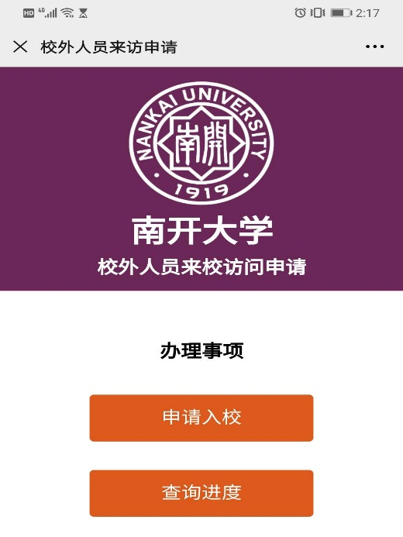
- 选择对应选项：申请入校
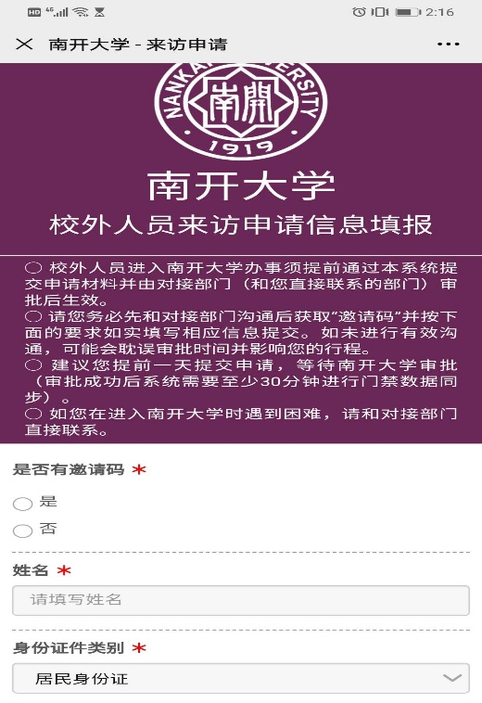
- “是否有邀请码”选择“否”；“请选择对接部门”选择化学学院；“联系人”填写“赵鹏”
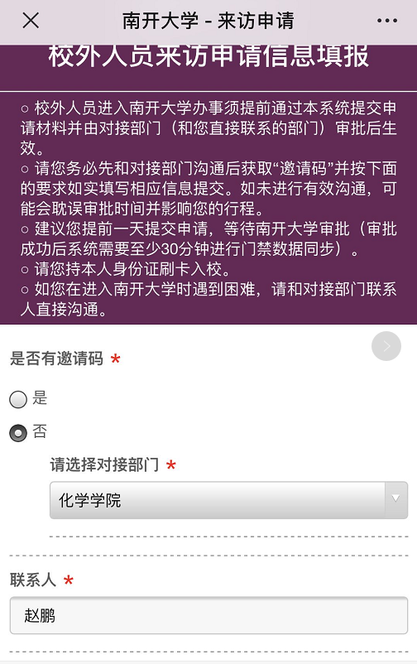
- 准确填写身份信息，入校核查；*号项必须填写；其中“来校时间”以计划第一次入校时间为准，“离校时间”统一为“2020年9月30日22点00分”
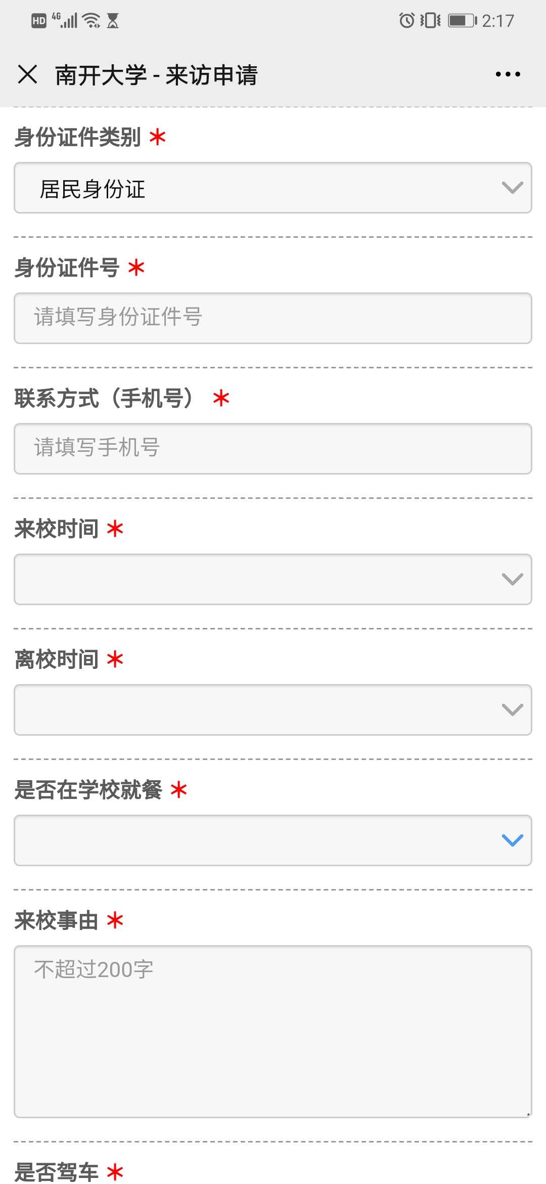
- 来校事由：化学学院XXX系/所/中心XXX课题组已通过审批的流动人员XXX申请进校返岗复工。
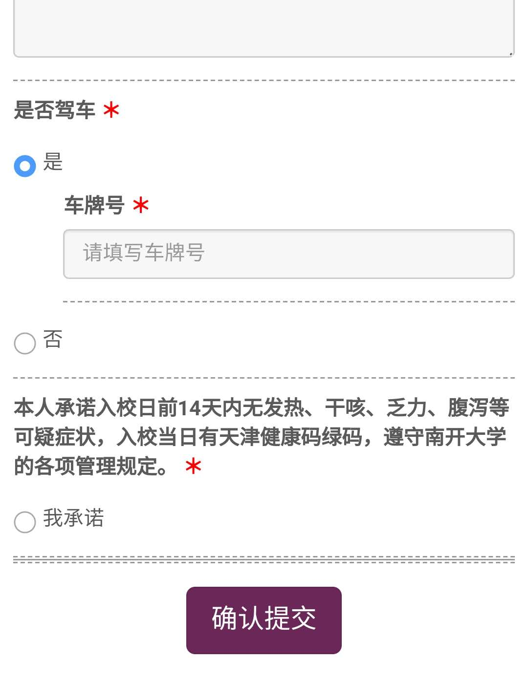
- 如驾车来校，须填写车牌号。点击承诺选项。信息确认无误后提交
注：进校人须出示当日的天津健康码绿码，体温检测正常，携带身份证入校。如有疑问，请咨询赵鹏23508407。

